TIẾT 2: HÀ NỘI THỜI KÌ VĂN LANG – ÂU LẠC

- Mục tiêu: HS trình bày được những nét tiêu biểu của lịch sử Hà Nội thời kì Văn Lang – Âu Lạc.
+ HS mô tả được sự thay đổi vị thế của Hà Nội từ thời nguyên thuỷ đến thời kì Văn Lang – Âu Lạc.
- Phương pháp: Trực quan, phát vấn, thuyết trình, phân tích
- Tổ chức hoạt động
Hoạt động của GV và HS | Dự kiến sản phẩm
Bước 1. Chuyển giao nhiệm vụ học tập  - GV yêu cầu HS nêu một vài nét chính về nhà nước Văn Lang, Âu Lạc. GV có thể sử dụng kĩ thuật động não để huy động kiến thức của HS trong thời gian ngắn. Mỗi HS sẽ trả lời nhanh về một ý của nước Văn Lang – Âu Lạc (Ví dụ: Thời gian hình thành, phạm vi không gian, người đứng đầu, kinh đô…).  - GV chia lớp thành 2 nhóm, giao nhiệm vụ cho các nhóm như sau:  + Nhóm 1: Tìm hiểu lịch sử Hà Nội thời kì Văn Lang.  + Nhóm 2: Tìm hiểu lịch sử Hà Nội thời kì Âu Lạc.  - GV phổ biến hình thức, yêu cầu của hoạt động thảo luận nhóm:  + Các nhóm hoàn thành nhiệm vụ vào giấy A0 (hình thức tùy chọn: vẽ sơ đồ tư duy, kẻ bảng,…).  + Thời gian hoàn thành sản phẩm: 15–20 phút.  Bước 2. Thực hiện nhiệm vụ học tập  HS đọc SGK và thực hiện yêu cầu. GV khuyến khích học sinh hợp tác với nhau khi thực hiện nhiệm vụ học tập.  GV gợi ý bằng cách cho HS xem các hình ảnh và hiện vật của Hà Nội thời Văn Lang – Âu Lạc.  Bước 3. Báo cáo kết quả hoạt động  Hết thời gian thảo luận, GV mời các nhóm trình bày kết quả thảo luận.  - HS lần lượt trình bày.  Bước 4. Đánh giá kết quả thực hiện nhiệm vụ học tập  HS phân tích, nhận xét, đánh giá kết quả của các nhóm.  GV bổ sung phần phân tích nhận xét, đánh giá, kết quả thực hiện nhiệm vụ học tập của học sinh. Chốt kiến thức.  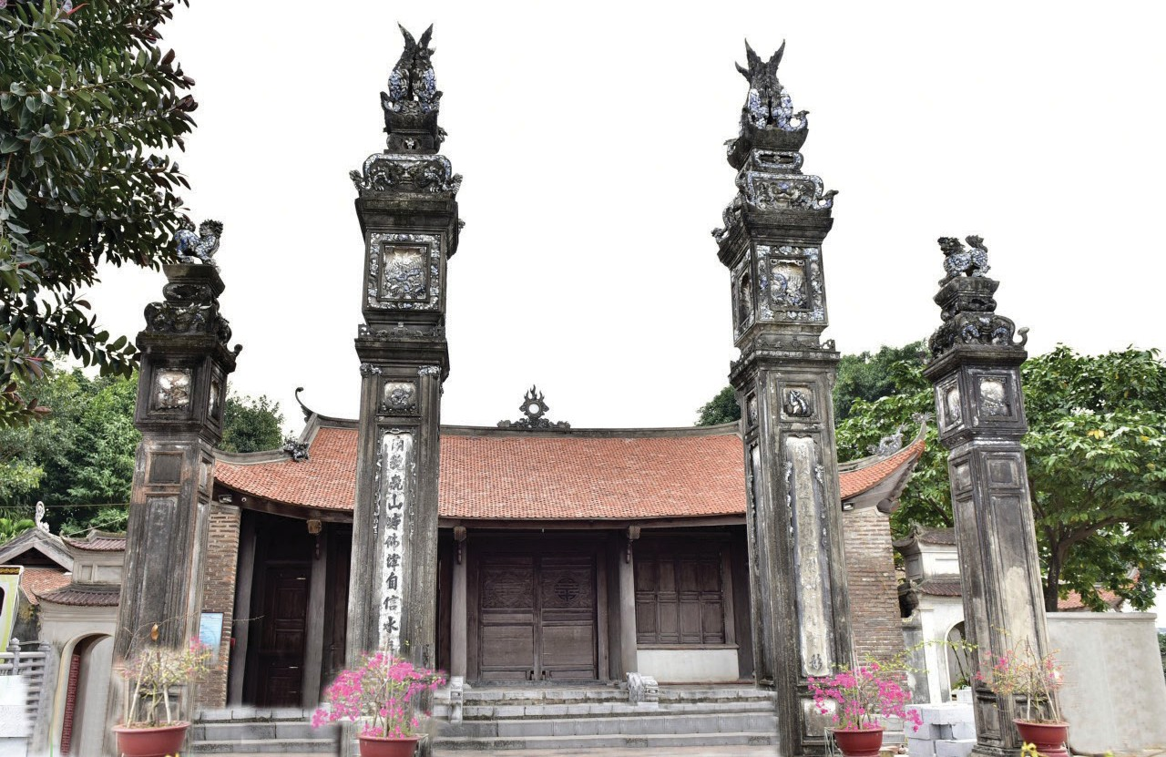  H1.3 Đình Chèm (phường Thụy Phương, quận Bắc Từ Liêm) – Tương truyền làng Chèm là ngôi làng cổ từ thời Hùng Vương | 2. Hà Nội thời kì Văn Lang – Âu Lạc  - Vào thời kì Văn Lang, Hà Nội ngày nay là một vùng đất ở phía nam Phong Châu (kinh đô của nước Văn Lang). Tại các di chỉ khảo cổ, các nhà khảo cổ học đã tìm thấy nhiều rìu, lưỡi cày, liềm, mũi tên bằng đồng, hạt na, hạt trám, hạt gạo cháy và vỏ trấu, hòn chì lưới bằng đá và đất nung.  - Vào thời kì Âu Lạc, Cổ Loa được chọn làm kinh đô. Cổ Loa là vùng đồng bằng trù phú, có vị trí thuận lợi cả về đường thuỷ và đường bộ.
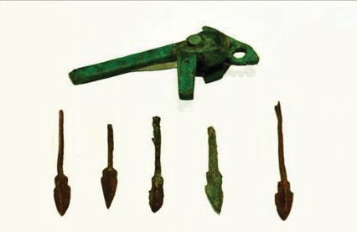
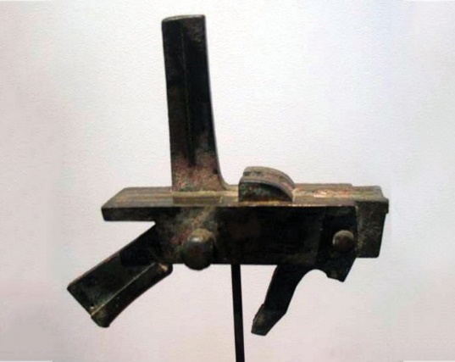
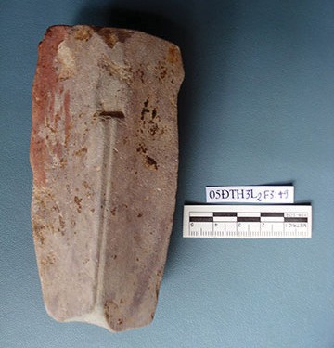

Hình 1.4. Khuôn đúc mũi tên được  phát hiện ở thành Cổ Loa | Hình 1.5. Lẫy nỏ bằng đồng được phát hiện ở thành Cổ Loa | Hình 1.6. Mũi tên ba cạnh được phát hiện ở thành Cổ Loa
GV có thể cung cấp thêm cho HS một số thông tin về lịch sử Hà Nội thời kì Văn Lang – Âu Lạc:
Làng Chèm và đình Chèm:
Làng Chèm, nay thuộc phường Thuỵ Phương, quận Bắc Từ Liêm. Tương truyền làng Chèm là ngôi làng cổ từ thời Hùng Vương. Làng Chèm là quê của Lý Ông Trọng, là bậc dũng sĩ văn võ song toàn. Theo lưu truyền dân gian, Ông giúp vua Hùng Duệ Vương chặn giặc phía tây, phía nam giữ yên bờ cõi Văn Lang. Ông cũng giúp An Dương Vuơng đánh thắng quân xâm lược Tần. Khi được cử làm sứ sang nhà Tần, Ông đã giúp nhà Tần đuổi giặc Hung Nô. Ông được suy tôn là Đức Thành hoàng làng.
Đình thờ Đức Thành hoàng làng Chèm nằm bên tả ngạn sông Hồng. Tương truyền, đình Chèm được dựng từ năm 715, khi đó gọi là đền. Năm 866, Cao Biền qua đây đã cho tu sửa và tạc tượng Lý Ông Trọng bằng gỗ trầm hương. Sau đó, đình đã trải qua nhiều lần tu sửa. Đình Chèm là công trình kiến trúc, di tích lịch sử văn hóa nổi tiếng, kiến trúc hiện tại theo kiểu “nội Công ngoại Quốc”.
Cổ Loa: Vào thời Âu Lạc, Cổ Loa nằm vào vị trí đỉnh của tam giác châu thổ sông Hồng và là nơi giao lưu quan trọng của đường thủy và đường bộ. Từ đây có thể kiểm soát được cả vùng đồng bằng lẫn vùng sơn địa. Cổ Loa là một khu đất đồi cao ráo nằm ở tả ngạn sông Hoàng. Con sông này qua nhiều thế kỉ bị phù sa bồi đắp và nay đã trở thành một con lạch nhỏ, nhưng xưa kia sông Hoàng là một con sông nhánh lớn quan trọng của sông Hồng, nối liền sông Hồng với sông Cầu, con sông lớn nhất trong hệ thống sông Thái Bình. Như vậy, về phương diện giao thông đường thủy, Cổ Loa có một vị trí vô cùng thuận lợi. Đó là vị trí nối liền mạng lưới đường thủy của sông Hồng cùng với mạng lưới đường thủy của sông Thái Bình. Hai mạng lưới đường thủy này chi phối toàn bộ hệ thống đường thủy tại Bắc Bộ.
Địa điểm Cổ Loa chính là Phong Khê, lúc đó là một vùng đồng bằng trù phú có xóm làng, dân cư đông đúc, sống bằng nghề làm ruộng, đánh cá và thủ công nghiệp. Việc dời đô từ Phong Châu về đây, đánh dấu một giai đoạn phát triển của dân cư Việt cổ, giai đoạn người Việt chuyển trung tâm quyền lực từ vùng trung du bán sơn địa về định cư tại vùng đồng bằng. Việc định cư tại đồng bằng chứng tỏ một bước tiến lớn trong các lĩnh vực xã hội, kinh tế, trong giao tiếp, trao đổi con người dễ dàng đi lại bằng đường bộ hay bằng đường thủy; trong nông nghiệp có bước tiến đáng kể về kĩ thuật trồng lúa nước, mức độ dân cư cũng đông đúc hơn.

